Informacja dla mediów
Postaw na Stół Pepsi – połącz pasję kulinarną z wyjątkowym smakiem Pepsi
Warszawa, 22 stycznia 2020 r.
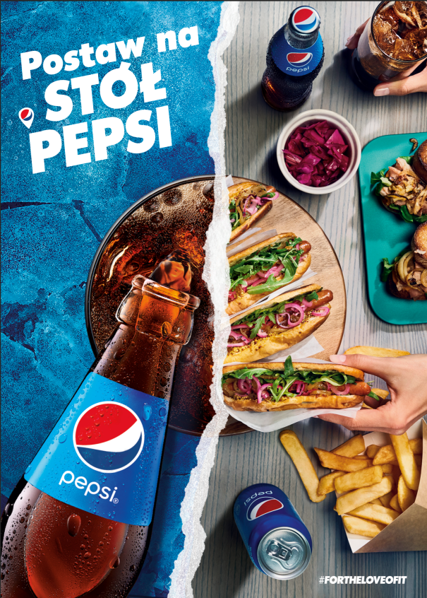
Zgodnie z globalnym pozycjonowaniem marki – #FORTHELOVEOFIT – Pepsi nieustannie inspiruje młodych ludzi do podążania za swoimi pasjami, do robienia i celebrowania tego, co kochają. Wśród ulubionych sposobów spędzania wolnego czasu młodzi najczęściej wymieniają spotkania w gronie znajomych. To właśnie wtedy najchętniej stawiają na sprawdzone, ale i nowe, doznania kulinarne. W kampanii „Postaw na Stół Pepsi” udział wezmą właściciele restauracji w Warszawie, Łodzi i Katowicach, którzy tworząc wyjątkową kuchnię stanowią inspirację dla innych. Dodatkowo swoje wsparcie zapowiedzieli influencerzy, którzy już wcześniej zasiadali przy Stole Pepsi.
Marka Pepsi jest silnie osadzona w kontekście rozrywki i przyjemnych doznań, stale zachęcając, aby w pełni angażować się w to, co uwielbiamy robić. Hasło #FORTHELOVEOFIT, gdzie w tym wypadku „IT” jest jednoznaczne z „FOOD”, zachęca do wspólnego spędzania czasu i zabawy w odkrywanie mniej lub bardziej odważnych smaków. „Postaw na Stół Pepsi” to kontynuacja idei Stołu Pepsi z 2019 roku – wirtualnego miejsca, w którym spotyka się grupa znajomych przy pysznym jedzeniu i Pepsi. W kampanii letniej 2019 Pepsi pokazywała prawdziwe „zajawki” przedstawicieli generacji Z, a obecnie marka prezentuje „foodowe” opowieści szefów kuchni i właścicieli restauracji.
–Młodzi ludzie coraz częściej sięgają po odważniejsze smaki wywodzące się z odległych kuchni oraz mają potrzebę wspólnego celebrowania posiłków ze znajomymi, dlatego coraz chętniej odwiedzają ciekawe miejsca na stale rozwijającej się kulinarnej mapie miast. „Postaw na Stół Pepsi” to akcja, która zachęca, aby, bez względu na wybór miejsca i dania, na stole pojawiła się Pepsi, bo to najlepsze towarzystwo do jedzenia – powiedziała Lena Ozimska, Assistant Brand Manager Pepsi w PepsiCo Polska.
W kampanii „Postaw na Stół Pepsi” marka podjęła współpracę z wyjątkowymi ludźmi, którzy z zaangażowaniem tworzą niezwykłe dania. Seria 6 filmów pokazuje, jak ich zamiłowanie do różnych kuchni wpływa na podejmowanie odważnych decyzji, zarówno w życiu, jak i w kontekście tworzenia dań, które trafią na Stół Pepsi. Pierwszy z filmów (link tutaj) opowiada o Marcinie Pałaszu, właścicielu lokalu „Pałaszowanie”, który na kultowym w Warszawie „Zbawiksie” serwuje najstarszy polski fast-food – zapiekanki. Kolejne filmy będą sukcesywnie udostępniane na kanale Pepsi Polska na YouTubie (link tutaj), a wśród prezentowanych kuchni i dań znajdą się m. in. shish, tajskie curry, ramen, czyli jedno z najpopularniejszych ostatnio dań wśród młodych ludzi, a także prawdziwie mięsne przysmaki. Akcję „Postaw na Stół Pepsi” będą także wspierać influencerzy z ekipy Pepsi.
– Podczas poszukiwań bohaterów naszych opowieści poznaliśmy wielu fantastycznych ludzi, pełnych pasji, którzy robią to, co naprawdę kochają. Za każdym lokalem kryje się wyjątkowa historia oraz przysmaki z różnych zakątków świata – zachęcamy do ich poznania – podsumowała Lena Ozimska.
Silne wsparcie marketingowe
Oprócz wspomnianych 6 filmów promocyjnych z udziałem kulinarnych ekspertów, które będzie można zobaczyć na kanale własnym marki Pepsi w serwisie YouTube (link tutaj), kampania „Postaw na Stół Pepsi” będzie wspierana różnorodnymi formatami promocyjnymi, które pojawiać się będą w TV i digitalu. Wśród nich są spoty reklamowe o długości 15” i 30” (link tutaj), bumpery (krótkie formy wideo) na kanałach VOD, displaye, a także liczne formaty w mediach społecznościowych (Facebook, Instagram).
Działania w digitalu, w tym filmy wideo, zostały opracowane przez agencję Artegence i wyprodukowane przez dom produkcyjny OTOFILM, a spot TV przygotowała agencja BBDO. Za zakup mediów OMD Media Direction. Wsparcie PR zapewnia Questia Communications Management Consultants.
Zachęcamy do śledzenia profilu Pepsi na Facebooku oraz Instagramie i regularnego odwiedzania strony https://www.facebook.com/PEPSIpl/.

***
O firmie PepsiCo
Konsumenci w ponad 200 krajach i regionach na całym świecie sięgają po produkty firmy PepsiCo ponad miliard razy dziennie. Łączny przychód netto pochodzący ze sprzedaży uzupełniającej się oferty produktów żywnościowych i napojów oferowanych przez przedsiębiorstwa Frito-Lay, Gatorade, Pepsi-Cola, Quaker i Tropicana, wchodzące w skład koncernu PepsiCo, wyniósł w 2018 roku ponad 64 mld dolarów amerykańskich. W swoim globalnym portfolio PepsiCo posiada szeroką i różnorodną ofertę produktów żywnościowych i napojów oferowanych pod wieloma markami, a każda z 22 najlepiej sprzedających się marek generuje w ciągu roku przychody na poziomie ponad miliarda dolarów amerykańskich.
W swoich działaniach PepsiCo kieruje się wizją „Winning with Purpose”, która wskazuje drogę do uzyskania statusu światowego lidera w obszarze wygodnych, gotowych do spożycia produktów żywnościowych i napojów. „Winning with Purpose” stanowi odzwierciedlenie aspiracji firmy, polegających na zrównoważonym podejściu do realizacji zamierzeń rynkowych i uwzględnianiu świadomie realizowanych celów we wszystkich aspektach naszej działalności.
Więcej informacji na temat PepsiCo jest dostępnych na globalnej witrynie pod adresem www.pepsico.com oraz na polskiej stronie firmy http://www.pepsicopoland.com.
Kontakt dla mediów:
Julian Krzyżanowski
Menedżer ds. komunikacji korporacyjnej w PepsiCo
julian.krzyzanowski@pepsico.com
+ 48 782 892 258

